**Universidad ORT Uruguay**

**Facultad de Ingeniería**

**Escuela de Tecnología**

**OBLIGATORIO PROGRAMACION 1**

**DOCUMENTO DE ANÁLISIS**

**Christian Dziczek – 272989**



**Renan Ferreira– 246653**

**N1B**

**Docente: Martin Luz**

**Analista en Tecnologías de la Información**

Índice

1. Descripción general del problema a resolver 3

1.1. Tipos de usuario del sistema 3

1.2. Listado de funcionalidades 3

2. Detalle de Funcionalidades 4

2.1 F01 – Registrarse en la Aplicacion 6

2.1.1 Acceso 6

2.1.2 Descripción 6

2.1.3 Interfaz de usuario 6

2.1.4 Validaciones 6 F02 – Ingreso a la Aplicacion 7

2.2.1 Acceso 7

2.2.2 Descripción 7

2.2.3 Interfaz de usuario 7

2.2.4 Validaciones 8 F03 – Realizar solicitud de Reserva 8

2.3.1 Acceso 8

2.3.2 Descripción 8

2.3.3 Interfaz de usuario 9

2.3.4 Validaciones 9 F04 – Cancelar Reserva 9

2.4.1 Acceso 9

2.4.2 Descripción 9

2.4.3 Interfaz de usuario 10

2.4.4 Validaciones 10 F05 – Calificar una Reserva finalizada 10

2.5.1 Acceso 10

2.5.2 Descripción 11

2.5.3 Interfaz de usuario 11

2.5.4 Validaciones 11 F06 – Ver listado de Reservas Pendiente 11

2.6.1 Acceso 11

2.6.2 Descripción 11

2.6.3 Interfaz de usuario 12

2.6.4 Validaciones 12 F07 – Visualizar Informacion Estadisticas 12

2.7.1 Acceso 12

2.7.2 Descripción 12

2.7.3 Interfaz de usuario 13

2.7.4 Validaciones 13

F08 – Iingreso en la Aplicación Local 14

2.8.1 Acceso 14

2.8.2 Descripción 14

2.8.3 Interfaz de usuario 14

2.8.4 Validaciones 15

F09 –Habilitar y Desabilitar Disponibilidades 15

2.9.1 Acceso 15

2.9.2 Descripción 15

2.9.3 Interfaz de usuario 15

2.9.4 Validaciones…..…………………………………………………………15

F10 – Cambiar las Reservas de Estado 15

2.10.1 Acceso 16

2.10.2 Descripción 16

2.10.3 Interfaz de usuario 16

2.10.4 Validaciones 16 F11 – Modificar Cupos Maximos 16

2.11.1 Acceso 16

2.11.2 Descripción 16

2.11.3 Interfaz de usuario 16

2.11.4 Validaciones 17

F12 – Visualizar Informacion Estadistica Local 17

2.12.1 Acceso 17

2.12.2 Descripción 17

2.12.3 Interfaz de usuario 17

2.12.4 Validaciones 18

1. Descripción general del problema a resolver

La creación de un sitio unificando varios servicios orientados a la parte gastronomica y al entreteniminto del los uasuarios, las opciones serian: restaurantes, bares, teatro, museos.

El objetivo es que el usuario pueda relizar reservas y contar con un lugar seguro. Y el local tenga un control mayor de su disponibilidad y datos tecnicos de la preferencia de sus clientes

|  |  |
| --- | --- |
|  |  |

* 1. Tipos de usuario del sistema

Se presenta 2 tipos de Perfil :

* Perfil “Local” – Son perfiles precargados tales como (Restauranes, Museos, Teatros)
* Perfil “Persona” – Deven realizar un registro creandose un usuario para luego aceder a los servicios
  1. Listado de funcionalidades

F01 – REGISTRARSE EN LA APLICACIÓN- Usuario/s: Perfil Persona

F02/ F08 – INGRESO A LA APLICACIÓN - Usuario/s: Perfil Persona y Locales

F03 – REALIZAR SOLICITUD DE RESERVA - Usuario/s: Perfil Persona

F04 – CANCELAR RESERVAS - Usuario/s: Perfil Persona

F05 – CALIFICAR UNA RESERVA FINALIZADA- Usuario/s: Perfil Persona

F06 – VER LISTADO RESERVAS PENDIENTES - Usuario/s: Perfil Persona

F07/F12 – VISUALIZAR INFORMACION ESTADISTICAS - Usuario/s: Perfil Persona y

Local

F09 – HABILITAR Y DESABILITAR DISPONIBILIDAD Usuario/s: Perfil Local

F10 – CAMBIAR LA RESERVAS DE ESTADO - Usuario/s: Perfil Local

F11 – MODIFICAR CUPOS MAXIMOS - Usuario/s: Perfil Local

* 1. Detalle de Funcionalidades

FUNCIONALIDADES PERFIL PERSONA

F01 – REGISTRARSE EN LA APLICACIÓN

2.1.1 Acceso

* Perfil Persona

**2.1.2 Descripcion**

El cliente contara con la posibilida de crearse un usuario con caracteristicas unicas (usuario y contraseña), estas cumpliran con siertos parametros, el nombre de usuario no coisidira con otros usuarios previamente cargados sean tanto locales o personas, la contraseña devera contar con un minimo de 6 caracters entre ellos, una mayuscula,

numero.

**2.1.3 Interfaz**

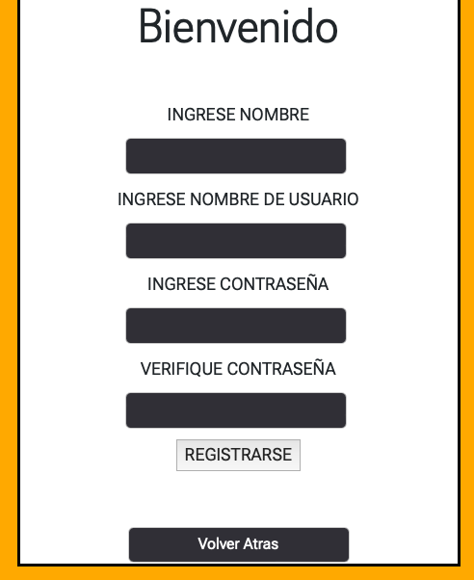

**2.1.4 Validacion**

Campo de Usuario Persona

* De carácter obligatorio
* Validacion de que no este vacio
* Texto de tipo Input type = “text”
* Usuario existente el mensaje a mostrar : Nombre de usuario no disponible

Campo Contraseña

* De carácter obligatorio
* Validacion de que no este vacio
* Texto de tipo Input type = “password”
* Devera ser alfanumerica, un carácter numerico y una letra mayuscula

F02 – INGRESO A LA APLICACIÓN

2.2.1 Acceso

* Perfil Persona

**2.2.2 Descripcion**

La Persona podra ingresar su nombre de usuario indiscriminando si es mayuscula o minuscual. Caso contario la contraseña devera ser identica al momento de registro

**2.2.3 Interfaz**

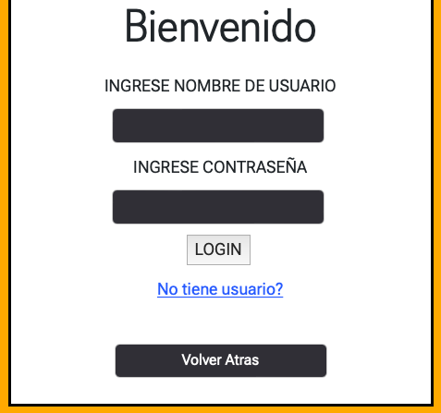

**2.2.4 Validacion**

Campo de Usuario Persona

* De carácter obligatorio
* Validacion de que no este vacio
* Texto de tipo Input types = “text”
* En caso de error en el usuario, el mensaje a mostrar será: Usuario incorrecto o inexistente
* En caso de estar vacio el campo el mensaje a mostrar será : Campo vacío, complete los datos

Campo Contraseña

* De carácter obligatorio
* Validacion de que no este vacio
* Texto de tipo Input type = “password”
* En caso de error al ingresar contraseña, el mensaje a mostrar será: Contraseña incorrecta
* En caso de estar vacio o con espacios el campo, el mensaje a mostrar será: Campo vacío o con espacios

F03 – REALIZAR SOLICITUD DE RESERVA

2.3.1 Acceso

* Perfil Persona

**2.3.2 Descripcion**

La persona contara con la posibilidad de escoger entre distintos locales donde desea hacer su reserva, cupos a reservar, esto se dara siempre y cuando el usuario no cuente con reservas pendientes en ese mismo local, o el cupo maximo del local este completo.

**2.3.3 Interfaz**

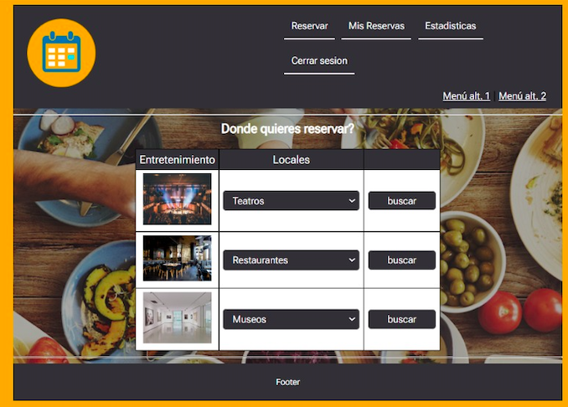

**2.3.4 Validacion**

Campo de Usuario Persona

* De carácter obligatorio

F04 – CANCELAR RESERVAS

2.4.1 Acceso

* Perfil Persona

**2.4.2 Descripcion**

Contara con la posibilidad de cancelar su reserva, pasara de estado pendiente a cancelado, solo se visualizaran reservas en estado pendiente.

**2.4.3 Interfaz**

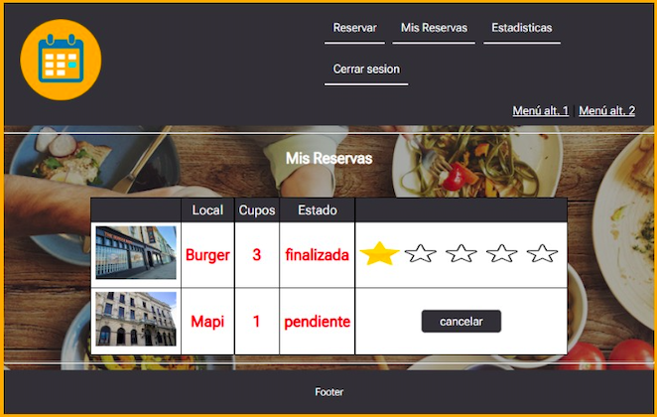

**2.4.4 Validacion**

* De carácter opcional
* Tipo button

F05 – CALIFICAR UNA RESERVA FINALIZADA

2.5.1 Acceso

* Perfil Persona

**2.5.2 Descripcion**

Tiene la posibilidaa de una vez finalizada la reserva, calificar al local de 1 a 5 siendo el

maximo 5

**2.5.3 Interfaz**

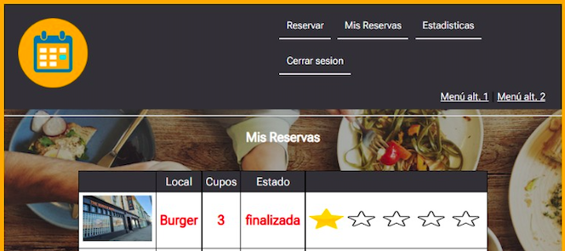

**2.5.4 Validacion**

* De carácter opcional
* Tipo button

F06 – VER LISTADO RESERVAS PENDIENTES

**2.6.1 Acceso**

* Perfil Persona

**2.6.2 Descripción**

En este aparatdo el usuario podra visualizar sus reservas pendientes y cada reserva contara con la información de local, donde se mostrara imagen de este , nombre, cupos reservados

**2.6.3 Interfaz**



**2.6.4 Validación**

* De carácter opcional
* Texto de tipo input type = “text”

F07 – VISUALIZAR INFORMACION ESTADISTICAS

**2.7.1 Acceso**

* Usuario persona

**2.7.2 Descripción**

El usuario tendra acceso a estadisticas como cantidad de locales en que realizo reservas y las finalizo, local favorito (donde realizo mas reservas), no se tendrá en cuenta los cupos

**2.7.3 Interfaz**

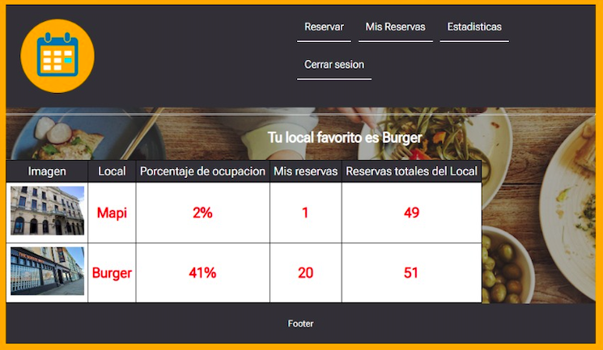

**2.7.4 Validación**

* De carácter opcional
* Tipo button

FUNCIONALIDADES LOCALES

F08 – INGRESAR A LA APLICACIÓN

**2.8.1 Acceso**

* Perfil Local

**2.8.2 Descripcion**

El perfil local tendra sus credenciales de acceso a la aplicación precargados. Cada local contara con un numero unico de identificacion, un nombre de usuario unico asi como tambien una contraseña unica

**2.8.3 Interfaz**

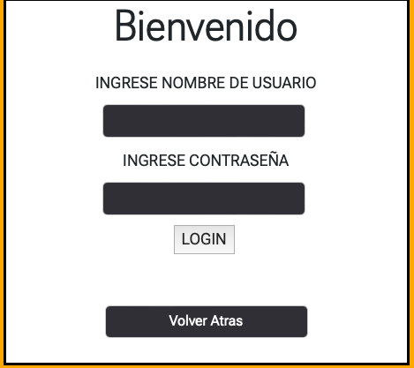

**2.8.4 Validacion**

Campo de Usuario Local

* De carácter obligatorio
* Validacion de que no este vacio
* Texto de tipo Input types = “text”
* En caso de error en el usuario, el mensaje a mostrar será: Usuario incorrecto o inexistente
* En caso de estar vacío el campo el mensaje a mostrar será: Campo vacío, complete los datos

Campo de contraseña

* De carácter obligatorio
* Validación de que no este vacío
* Texto de tipo input type = “password”
* En caso de ingresar erróneamente la contraseña, el mensaje a mostrar será: Contraseña incorrecta
* En caso de estar vacío el campo el mensaje a mostrar será: Campo vacío, complete los datos

F09 – HABILITAR Y DESHABILITAR DISPONIBILIDAD

**2.9.1 Acceso**

* Perfil Local

**2.9.2 Descripción**

Contara con la opcion de poder habilitar la reserva o deshabilitarla temporalmente. Cada local dispondra de un cupo maximo de reservas, una vez alcanzado ese limite, automaticamente se desabilitara la opcion de reserva

**2.9.3 Interfaz**

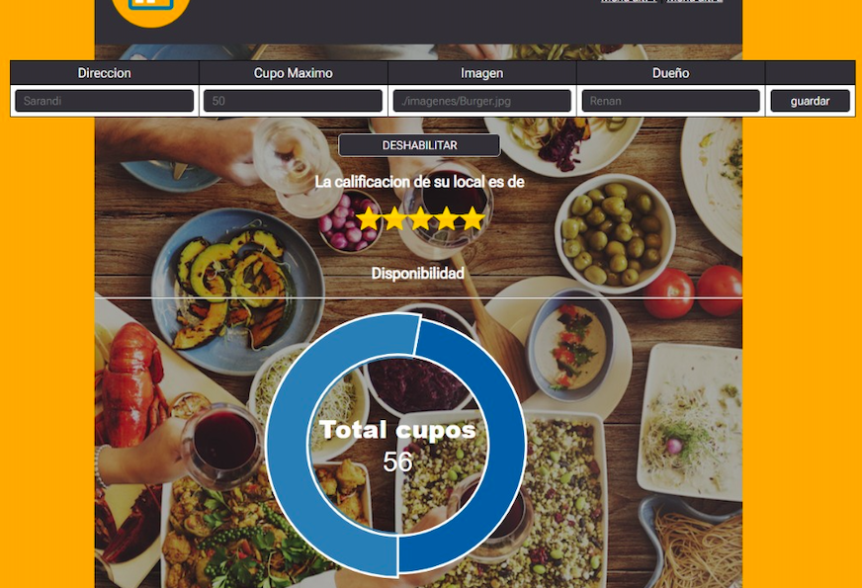

**2.9.4 Validación**

* De carácter opcional
* Tipo select
* Si el cupo máximo es alcanzado se deshabilita automaticamente

F10 – CAMBIAR LA RESERVAS DE ESTADO

**2.10.1 Acceso**

* Perfil Local

**2.10.2 Descripción**

En este aparatado el local podrá modificar, una vez concluida, la reserva de “Pendiente” a “Finalizada”. Los cambios serán de forma individual de cada reserva, para eso se implementará un buscador, donde se ingrese el nombre al cual quedo hecha la reserva y poder darla por finalizada.

**2.10.3 Interfaz**

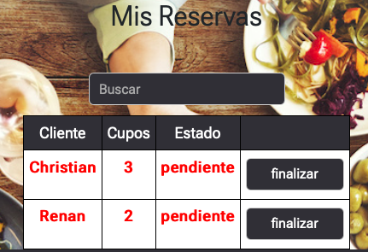

**2.10.4 Validación**

* De carácter opcional
* Tipo button

F11 – MODIFICAR CUPOS MAXIMOS

**2.11.1 Acceso**

* Perfil Local

**2.11.2 Descripción**

Podra modificar el cupo maximo simpre y cuando no cuente con reservas en estado pendiente

**2.11.3 Interfaz**



**2.11.4 Validación**

* De carácter opcional
* Input type = number
* Button

F12 – VISUALIZAR INFORMACION ESTADISTICAS

**2.12.1 Acceso**

* Perfil Local

**2.12.2 Descripción**

Podra aceder al porcentaje de ocupacion de ese local, visualizar la calificacion dada por sus cliente y podra comparar con la calificacion de demas locales. A su vez ver el cupo de reservas echo hasta el momento.

**2.12.3 Interfaz**



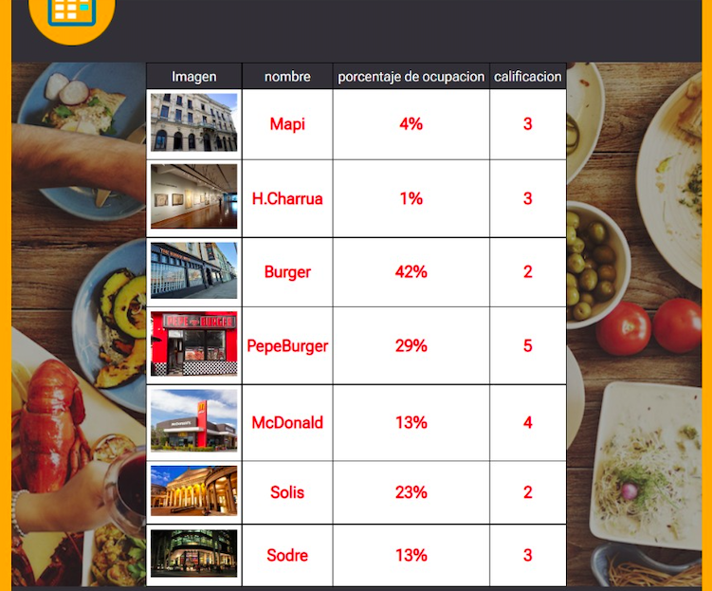

**2.12.4 Validación**

* De carácter opcional